.

LUNDI 08 DECEMBRE 2025

10H30

ATELIER GYM DOUCE

SALLE POLYVALENTE

(rez de chaussée)

Florine invite les participants à la salle polyvalente, pour faire des exercices de stimulation physique.



14H30

SALLE POLYVALENTE

(rez de chaussée)

A vos jeux, prêt… belote !

Participer au concours et profitez d’un moment chaleureux et convivial autour des cartes.


MARDI 09 DECEMBRE 2025

10H45

SALLE POLYVALENTE

(rez de chaussée)

ATELIER MEMOIRE

Djamel propose aux résidents de le retrouver, pour faire des exercices de stimulation mentale.



14H15  LES ACACIAS  (1er étage)  Djamel vous propose une séance de relaxation avec le fauteuil de massage.  - Massage  - Aromathérapie  - Musicothérapie | 14H30  SALLE POLYVALENTE  (rez de chaussée)  VELO INTERACTIF  Djamel vous propose promenade à vélo à travers le monde ?  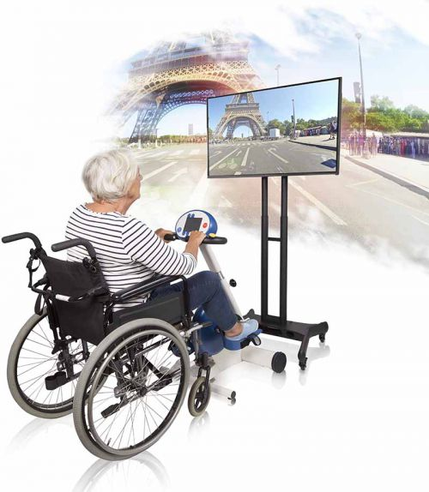

MERCREDI 10 DECEMBRE 2025

DEVINETTE



14H30

SALLE POLYVALENTE

ARBRE DE NOËL DES ENFANTS DU PERSONNEL

Un merveilleux spectacle de magie vous attend,
suivi de la distribution des cadeaux par le père Noël !
Les résidents sont chaleureusement invités à partager
ce moment enchanté.
Un goûter sera offert pour clôturer cette belle journée.

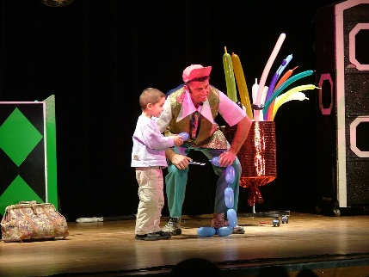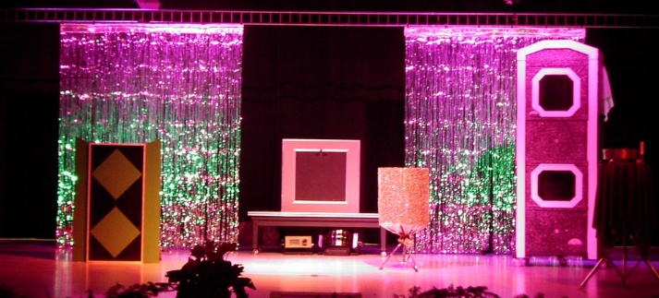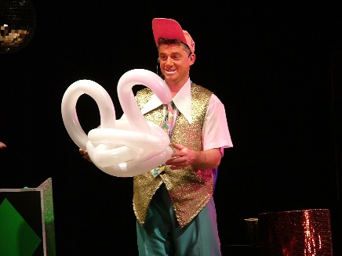

JEUDI 11 DECEMBRE 2025

12H00

SALLE POLYVALENTE

REPAS FESTIF

- CASSOLETTE DE RIS DE VEAU ET PLEUROTES
- FILET D’OIE BRAISE
- FAGOT D’ASPERGES LARDE
- PRESSE DE POMME DE TERRE AUX CHAMPIGNONS
- FROMAGES
- SUPREME CHOCOLAT LIEGEOIS
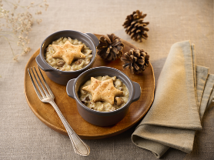

15H30

SALLE POLYVALENTE

SEANCE VIDEO

Nous vous invitons à venir regarder un film :

La souffleuse de verre

Noël 1890, dans la forêt de Thuringe. À la mort de leur père, souffleur de verre, Johanna et Marie se voient contraintes d'accepter des emplois ingrats et mal payés pour survivre. Mais elles nourrissent un rêve secret : relancer l'atelier de verrerie paternel. Un pari insensé dans cet univers dominé par les hommes. Confrontées à l'injustice, les deux sœurs vont devoir se rapprocher et trouver ensemble la force de se rebeller.
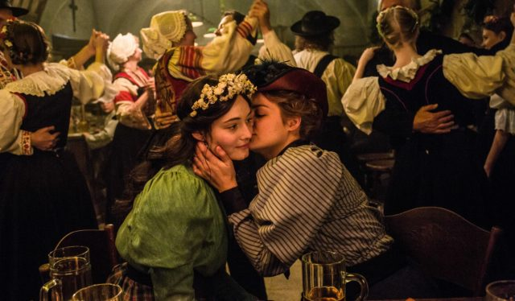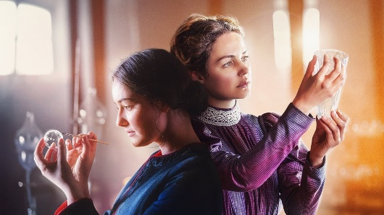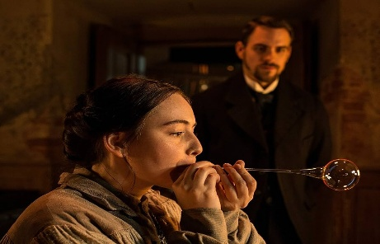

VENDREDI 12 DECEMBRE 2025

08H00 / 10H00

PETIT DEJEUNER GOURMAND

Venez déguster un assortiment de délicieuses viennoiseries
dans les salles à manger des services.
Un moment convivial pour bien commencer la journée.



10H00 / 16H00

STUDIO PHOTOS EPHEMERE

Souriez… c’est l’instant photo

Mr Carluccio Didier, photographe professionnel, installe son studio photo le temps d’une journée. Résidents et familles sont invités à venir prendre la pause pour garder un joli souvenir de ce moment partagé. Les portraits réalisés seront exposés durant tout le mois de janvier au sein de l’établissement. Une occasion idéale pour créer des souvenirs et célébrer les liens qui nous unissent

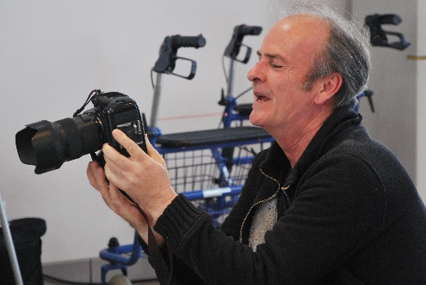

SAMEDI 13 DECEMBRE 2025

CHARADES



